

HOTEL ST.JOHN*** - Nessebar/Старая часть города/
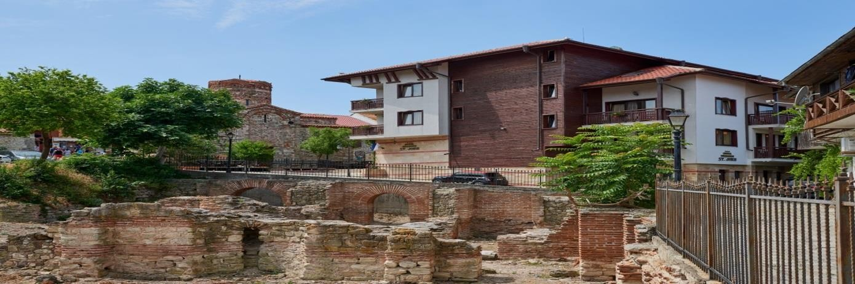
Отель "Святой Йоанн" расположен в самом сердце Старого города Несебр, недалеко от церкви
“Святой Йоанн Креститель” с историей более 1000 лет. Отель предлагает комфортабельные номера с уникальным видом на римские термы. В отеле 24 номера:
- Двухместные номера со спальней или с двумя отдельными кроватями и балконом
- Мансардные типы комнат на двоих без балкона
- Студия для 2+1, доп.кровать- раскладной диван
В отеле нет возможности ставить дополнительных кроватей.
К отелю в распоряжении гостей "Ресторан и клуб 24" предлагает болгарскую и международную кухню. Ресторан с 80 местами во внутреннем зале и в саду с видом на старинную церковь Св. Йоанна Крестителя.
Для делового и конференц-туризма есть современный оборудованный конференц-зал вместимостью 25 мест с возможностью для кофе-брейков. Доступны мультимедия, экран, беспроводное подключение к интернету.
В новой термальной зоне отеля есть паровая баня, финская сауна, инфракрасная травяная сауна, которая работает с 10: 00 до 18: 00/ после предварительного заказа на рецепции/.

Описание номеров
DOUBLE ROOM - STANDARD - min 2; max 2 adt: роскошная мебель, спальня или две односпальные кровати, мини-бар, в некоторых номерах есть туалетный столик; шкаф, прикроватные тумбочки, кондиционер, бесплатный проводной и беспроводной доступ в Интернет, телевизор, телефон, терраса с двумя стульями и столом, ванная комната с душевой кабиной или ванной. В номере могут разместиться два взрослых человека без возможности размещения дополнительной кровати.
MANSARD - NO BALCONY - min 2; max 2 adt: роскошная мебель, спальня или две односпальные кровати, мини-бар, кондиционер, шкаф для одежды, бесплатный проводной и беспроводной доступ в Интернет, телевизор, телефон, тумбочки, небольшой стол с двумя стульями, ванная комната с душевой кабиной или ванной. В номере могут разместиться только два взрослых без возможности размещения дополнительной кровати.
Важно: Номера мансардного типа не имеют террасы-с 2 большими окнами на потолке. Горизонтального обзора нет!
STUDIO - STANDARD - min 2; max 2+1: роскошная мебель, спальня, доп.кровать-раскладной диван, журнальный столик, в некоторых номерах есть туалетный столик; две тумбочки, шкаф, мини-бар, кондиционер, проводной и беспроводной Интернет, телевизор, телефон, ванная комната с ванной или душевой кабиной, терраса с двумя стульями и столом.

ДЛЯ ПОЛЬЗОВАНИЯ ПАРКОВКИ ОТЕЛЯ ТРЕБУЕТСЯ ПРЕДВАРИТЕЛЬНЫЙ ЗАКАЗ, КОТОРЫЙ ДОЛЖЕН БЫТЬ ПОДТВЕРЖДЕН СО СТОРОНЫ ОТЕЛЯ ПРИ НАЛИЧИЕ МЕСТ. МЕСТА ОГРАНИЧЕНЫ. ГОСТИ МОГУТ ВОСПОЛЬЗОВАТЬСЯ ОБЩЕСТВЕННОЙ ПАРКОВКИ (В 50 МЕТРАХ ОТ ОТЕЛЯ) – 8 ЛВ. 24 ЧАСА. (цена подтверждается перед каждым летним сезоном)
В Старом городе Несебра есть пропускной режим для машин и контролируется с помощью барьеров. Автобусы и микроавтобусы не могут ехать по старому городу. Все туристи у которых заказан трансфер будут оставлятся и забиратся у ворот Старого города.
Фотографии хорошего качества можно найти на сайте: https://stjohnnesebar.com/

